亲爱的甜甜：
见信好！
这是妈妈给你写的第二封信，同样也是应学校老师要求而写的，算是作为一位家长，交的军训作业吧。
很多话都已经说过，人生的道理在第一封信中也都讲了，相信你一定还记得妈妈所说的五味人生，还记得妈妈提出的“做好当下事”的期望。经过初中三年的努力，你以优异的成绩进入了一中教改班的行列，祝贺你！进入高中才一个多月，妈妈发现你越来越优秀，越来越自主，我真的为你而自豪！这封信写什么呢？想了好久，没有头绪。于是翻开你的照片，看着看着，突然想来一次看图说话，就选几张照片，作为咱们交流的话题吧。
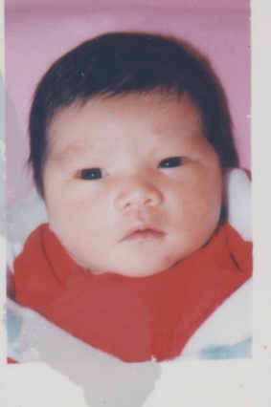
第一张，当然是你的出生照了。至今仍记得，初为人母的我，第一次看到这张小脸的时候，心中一片茫然，不知道该怎么照顾这个小东西。刚出生的你就会睁开眼睛，还会咧开小嘴笑，笑得很甜，甜甜的乳名就由此而来。在医院病房里，护士们每天都抢着来抱你去洗澡，说是要抱“小美女”去洗澡逗乐。你不哭则已，一哭惊人。只要你一哭，全病房其他七家，都会跑来和我说，拜托别让你家宝宝哭了。因为你那嘹亮的哭声一传出，其他七个孩子马上都会跟上。现如今，回忆起来，还真的挺好玩的。允许我附会一下，是不是这些已经昭示了你将是一个乐观、率性的阳光女孩呢？到现在为止，妈妈看到的你，确实是一个能够笑对人生波澜、敢于表达自己观点、乐观豁达的好女孩。妈妈喜欢见到你脸上那灿烂而不夸张的笑容，喜欢听你讲幽默而不低俗的笑话，喜欢看你为某个自认为正确的事情据理力争的样子……孩子，良好的心态是一个人拥有的最重要的财富。妈妈希望你今后漫长的人生道路上，嘴角一直挂着那丝微笑，不管有多辛苦，有多曲折，记住，只要有微笑在，烦恼就会远离你。
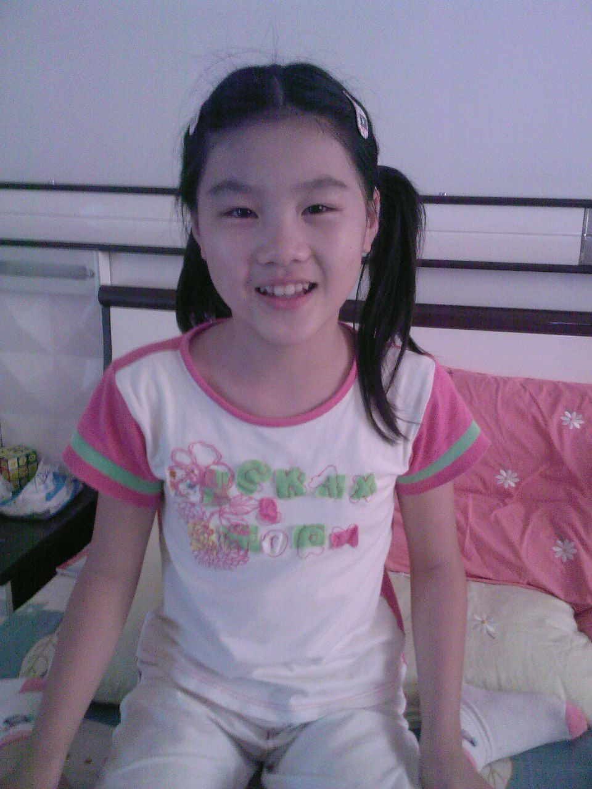
第二张照片，是一张小学里的照片。还记得妈妈当时刚买一部三星手机，炫耀着给你拍照呢^_^当时你大概只有二年级吧。选这张照片的原因，绝不仅仅是这张拍得好看。这张照片中的你很秀气，看上去也很有灵气，明显具有“弱女纸”的风范～如今，你经常调侃自己是一个“女汉纸”，好像这种女中豪杰的风度是与生俱来似的。其实，一个人的性格，并不完全是先天遗传，更多是后天形成的。可能因为你的生活经历造就了你强大的承受力、独立生活的能力，让你具备了一些“女汉纸”的形象。记得你在本学期刚开学时，花了一个多小时给自己取了个字“容之”，妈妈觉得你真的长大了。“容之”，兼容“女汉纸”的坚强干练和“弱女子”的谦虚平和，妈妈相信这样的孩子将能拥有良好的性格、幸福的人生。
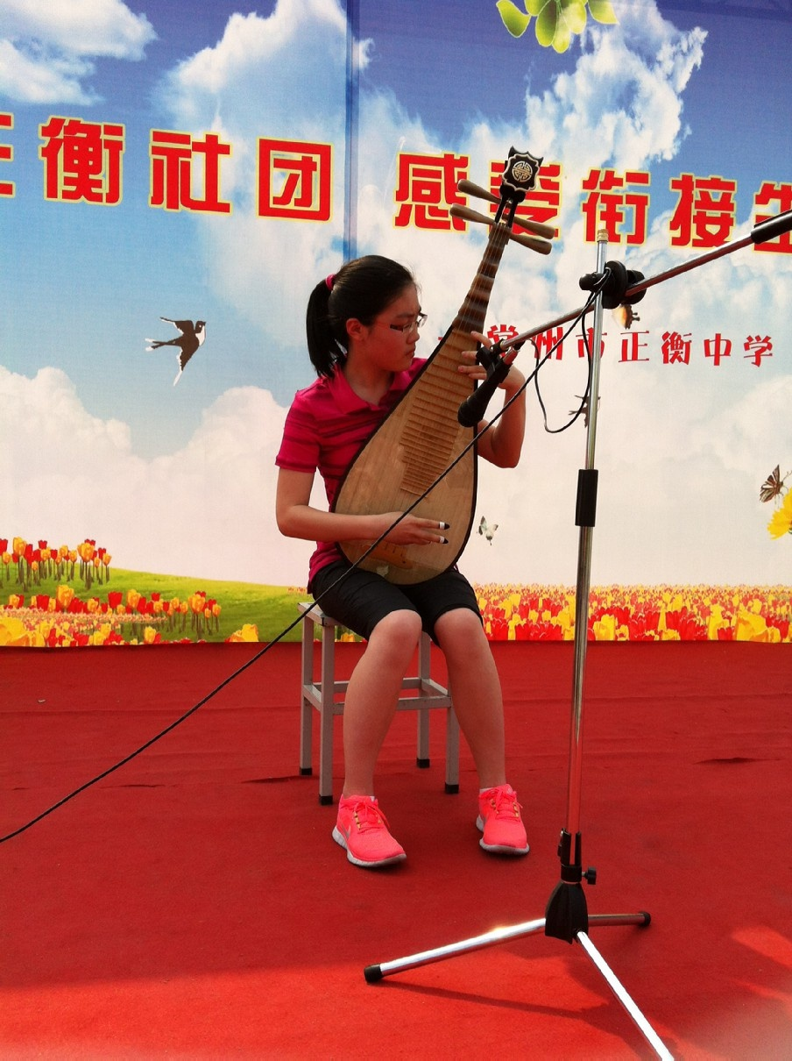
第三张照片，是初中里的照片。还记得是在2011年六月，正衡面向小学生开广场音乐会，你被老师选中去表演琵琶，当时你演奏了《十面埋伏》，那气势、那场面我至今印象深刻。今天看着这张照片，我突然想到了两句话。第一句话：“自信是美丽的”。照片中的你，是那么的自信、投入，脸上的光泽是那么美丽、动人，我敢说，这是一张很美的照片，真的很美！妈妈希望你能在今后的人生中，不管面对什么样的挑战或挫折，都能保持那份美丽的自信。在自管会的竞选中，老师们都说你表现非常出色，我想也许同样是这份美丽的自信打动了他们。第二句话：“耐力是一种智慧”。从幼儿园时喜欢上琵琶，到小学时练琵琶的坚持与放弃的周折，我们俩都很辛苦。最终妈妈以家长的强势要求你必须坚持下去，其实就是告诉你一个道理，既然选择了就要坚持到底，不能中途而废。孩子，一个人在成长的道路上，经常需要给自己选择一些有难度有挑战的事情做做，这样你才会容易获得较大的成就感，也才能更好地认识自己的潜力。只要是高期待的事情，就会有困难，始终坚持不放弃，靠的是智慧。因为放弃是世界上最容易做到的事情。你可以用你的智慧给自己减压，给自己激励，给自己方法，以保持长久坚持的耐力。妈妈相信你，你一定能做到！
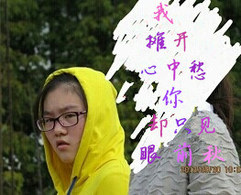
第四张照片，我选了高中运动会上的照片。据说这张照片已经在同学中传开了，并被做成各种表情，我很高兴，你能有一批这样好朋友，有如此丰富多彩的校园生活。这张照片，我重新给她ps一下，加一句话：“我摊开心中愁，你却只见眼前秋”，这是你最喜欢的歌曲专辑，苏打绿（吴青峰）写的《秋 故事》专辑里藏在每首歌歌词的第一个字，所连起来的一句小诗。我想，你心中的愁也许就是关于未来、关于理想的。也许你会自问：我的未来在哪里？我的理想是否已经被淹没了？妈妈做学生时也会经常考虑这些问题。妈妈一直认为，理想是一种气质。你从小就有远大的理想，从哈佛大学到香港大学，从联合国绿色和平组织到自主创业，你都曾经梦想过。虽然理想会变化，也许理想不能实现，但心中有理想的人一定会具有与他人不一样的气质，那就是一种“大气”。在国庆期间，你看到了妈妈的老照片，从被大人抱在怀里到读初中、高中、大学，是不是感觉到一个人的外貌可以发生很大变化啊？其实随着年龄的增长、阅历的丰富、内涵的提升，一个人最主要的变化是气质的变化。你会发现，随着书读得越来越多、人越来越懂事，人也会越来越漂亮、越来越有气质。我曾经的理想是做一名女外交官，这对于一名小城镇的女孩来讲，是非常不现实的。但我坚持这个梦想直至高二，突然发现，我的身高不够格，当不了外交官了，哈哈！这个梦想虽仍然没有对别人提起过，也没有写进作文里，但留给自己的印象却特别深刻。追逐梦想的那些年，我不后悔！后来也曾经有过梦想，但由于自己贪图安逸，始终没有实现，至今非常后悔，但是，世上是没有后悔药吃的。孩子，妈妈希望你能坚持自己的理想，有理想的人有气质，有气质的人有气场，有气场的人能成大事！如果你能做到心中有理想有追求，而别人只看到“眼前秋”的话，那么不久的将来你或许可以和别人讲讲这个“秋天的故事”了……
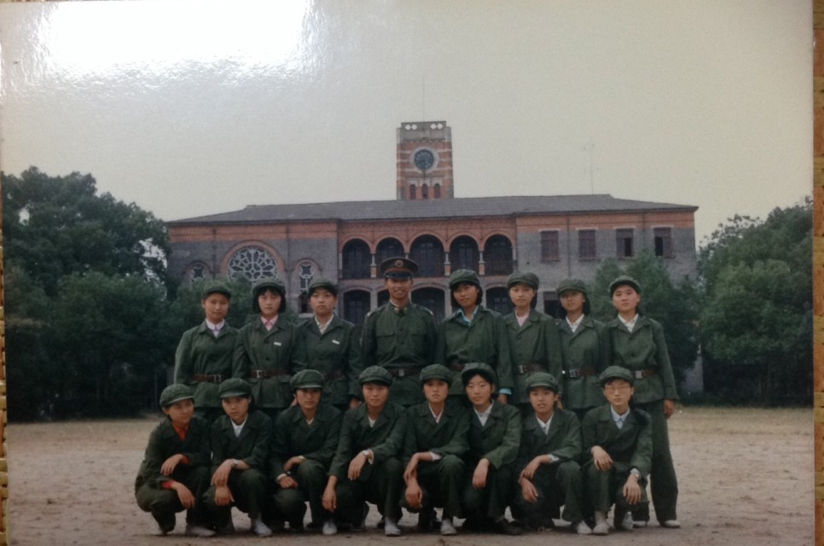
第五张照片，是我在大学里的军训照片。借这张照片，我想和你说说军训，军训是人生中难忘的经历，建议你用心去体会战友间的友情、军营里的趣事、挑战自我极限的成就感。还记得我大学军训时练习站军姿，教官说的最多的是“坚持不住喊报告”，而我脑筋里想的最多的是“要不要喊报告呢”^_^最终，作为最弱小的女生，我一次报告也没喊就坚持下来了，因为我总是对自己说，“再坚持一会儿，如果还不休息，我就喊报告了”，但每一次教官都会在我想喊报告的时候宣布休息了。在感受到自己又侥幸地活下来了的同时，也有一种战胜自己的满足感。上次你问我，照片中的我为什么高扬着头啊，其实那是当天军训刚刚结束时拍的，累得很，我那是在硬撑呢！确实，很多人都是在硬撑中度过军训期的，撑过来了就是成功者。当然，如果实在吃不消，还是要主动汇报的，身体健康最重要啊。军训的目的之一便是强身健体啊！
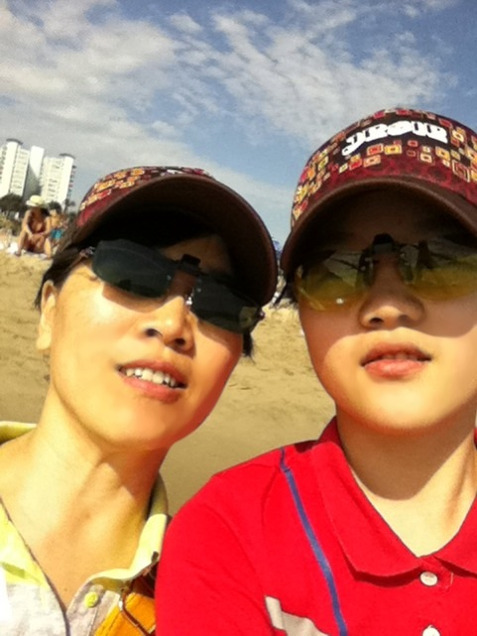
第六张照片，是妈妈最喜欢、最珍惜的照片。这是我们在美国的合影，眼神投向同一个方向的我们是那么的开心、幸福，相信以后我们还会继续往同一个方向共同努力、互相帮助，会有那么一天，我们真的会幸福得像花儿一样。最后，妈妈预祝心爱的孩子军训圆满成功！预祝高中生涯忙并快乐着，苦并超越着！妈妈在家等你的好消息啊！

永远支持你的妈妈
2013年10月18日

